CONTROL DE CAMBIOS

|  |  |  |  |
| --- | --- | --- | --- |
| Revisión | Páginas afectadas | Descripción del cambio | Fecha del cambio |
|  |  |  |  |
|  |  |  |  |
|  |  |  |  |
|  |  |  |  |

|  |  |  |
| --- | --- | --- |
| **Elaborado** | **Revisado** | **Aprobado** |
| Nombre: Equipo Técnico  Cargo: Desarrollo  Fecha: 19/12/2019  Firma: | Nombre:  Cargo:  Fecha:  Firma**:** | Nombre:  Cargo:  Fecha:  Firma**:** |

Índice

1 Documentación Relacionada 3

2 Alcance 4

3 Supuestos y restricciones 5

4 Aprovisionamiento 6

4.1 Nuevo 6

5 Flujo 7

5.1 Flujo / Diagrama procesos 7

5.2 Vistas / Pantallas 8

# Documentación Relacionada

El documento: “DT_Liquidación”

# Alcance

Se define este documento para explicar y aclarar técnicamente el flujo que se va a llevar a cabo a la hora de proceder a la liquidación del producto Costes y Tasas.

En las siguientes páginas se procederá a mostrar los componentes de AWS que se van a utilizar y el diseño del diagrama de flujo completo así como una aclaración de los bloques que lo forman.

# Supuestos y restricciones

|  |  |  |
| --- | --- | --- |
| **ID** | **Supuesto** | **Descripción** |
|  |  |  |
|  |  |  |
|  |  |  |
|  |  |  |

# Aprovisionamiento

## Nuevo

|  |  |  |  |
| --- | --- | --- | --- |
| **Componente** | Nombre | **Descripcion** | **Permisos** |
|  |  | REST | asdad |

# Flujo

## Flujo / Diagrama procesos

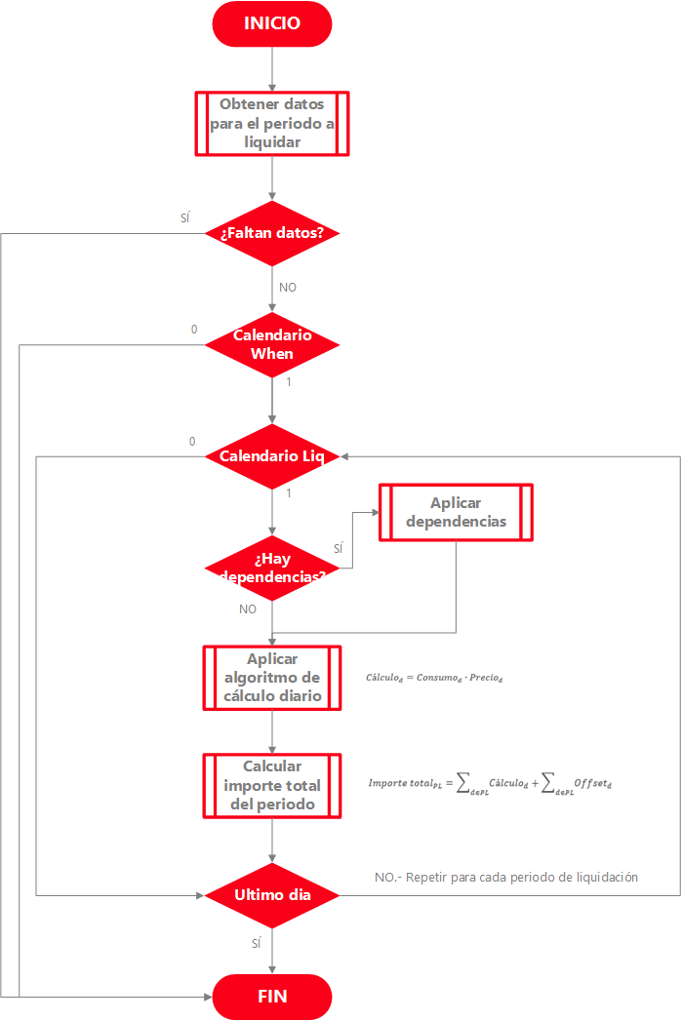

## Vistas / Pantallas

|  |  |
| --- | --- |
|  | Inicio del proceso de calculo |
|  | Se recuperan los datos relacionados a los códigos que componen el producto (calendarios, precios, consumos…) que se han volcado previamente de AIREGAS |
|  | Se revisa si alguno de los códigos no ha traído información. En caso de que falten, se termina el, proceso de cálculo. Si no, se procede a comprobar el calendario When. |
|  | Se comprueba en el calendario when el valor para el día que se va a realizar el cálculo. En caso de que su valor sea 0, se termina el proceso de cálculo. Si no, se procede a comprobar el calendario de liquidación. |
|  | Se comprueba el valor del calendario de liquidación para cada día de la duración del producto. En caso de que no haya que liquidar ese día (valor 0) se pasará al bloque “Ultimo Día” el cual se expone más adelante. En caso contrario (valor 1) seguimos con el proceso a comprobar si existen dependencias con otro producto. |
|  | Se comprueba si para el tipo de producto aparecen habilitadas las dependencias o no.  En caso de que el producto no tuviera habilitadas las dependencias, y trajera dependencias a aplicar o viceversa, se procederá a elevar un mensaje de error.  Tanto las dependencias están habilitadas como el producto trae dependencias, se pasan a aplicar en el siguiente bloque. En caso contrario, simplemente se continúa comprobando si hay que aplicar tasas. |
|  | Si se ha verificado que hay dependencias, en este paso se proceden a aplicar y volver al flujo normal del programa. |
|  | Se aplica el algoritmo de cálculo descrito con para obtener la valor diario. ${Cálculo}_{d}={Consumo}_{d}∙{Precio}_{d}$ |
|  | Se pasa ahora a calcular el importe total para el periodo de cálculo con el algoritmo descrito. ${Importe total}_{PL}=\sum_{d∈PL}{{Cálculo}_{d}}+\sum_{d∈PL}{{Offset}_{d}}$ |
|  | Este paso es el que completa el bucle de días del periodo del calendario de liquidación. En caso de ser el último día se procede a finalizar con el cálculo. En caso contrario se pasa al siguiente día del periodo. |
|  | Fin del proceso de cálculo del producto. |